

ITA_システム構成/環境構築ガイド

Terraform-driver

*－*第1.10版*－*

Copyright © NEC Corporation 2020. All rights reserved.

免責事項

本書の内容はすべて日本電気株式会社が所有する著作権に保護されています。

本書の内容の一部または全部を無断で転載および複写することは禁止されています。

本書の内容は将来予告なしに変更することがあります。

日本電気株式会社は、本書の技術的もしくは編集上の間違い、欠落について、一切責任を負いません。

日本電気株式会社は、本書の内容に関し、その正確性、有用性、確実性その他いかなる保証もいたしません。

商標

* LinuxはLinus Torvalds氏の米国およびその他の国における登録商標または商標です。
* Red Hatは、Red Hat, Inc.の米国およびその他の国における登録商標または商標です。
* Apache、Apache Tomcat、Tomcatは、Apache Software Foundationの登録商標または商標です。
* Oracle、MySQLは、Oracle Corporation およびその子会社、関連会社の米国およびその他の国における登録商標です。
* MariaDBは、MariaDB Foundationの登録商標または商標です。
* Terraformは、HashiCorpの登録商標または商標です。

その他、本書に記載のシステム名、会社名、製品名は、各社の登録商標もしくは商標です。

なお、® マーク、TMマークは本書に明記しておりません。

※本書では「Exastro IT Automation」を「ITA」として記載します。

目次

はじめに 3

1 機能 4

2 システム構成 5

3 システム要件 7

4 Terraform初期設定 8

4.1 必要リソース準備 8

# はじめに

本書では、ITAでTerraformオプション機能（以下、Terraform driver）として運用する為のシステム構成と環境構築について説明します。

ITA　Terraform driverを利用するにあたっては、ITA基本機能が構築済であることが前提です。ITA基本機能の構築に関しては、「環境構築ガイド（基本編）」をご覧ください。

# 機能

Terraform driverは以下の機能を提供します。

表 1‑1-1. 機能名

|  |  |  |  |  |
| --- | --- | --- | --- | --- |
| No | 機能名 | 用途 | WEB/AP | BackYard |
| 1 | Terraform driver | ITAからTerraformを介して、コード化したインフラストラクチャ構成について、実行計画を生成したうえで構築を実行します。  また、Policy as Codeによるアクセスポリシーをコード化して管理することが可能です。 | ● | ● |

# システム構成

## 2.1　システム構成

Terraform driverのシステム構成は、ITAシステムと同じです。

Terraformの利用については、ITAサーバとは別にTerraform Enterpriseサーバか、クラウドサービスであるTerraform Cloudを利用する必要があります。

Terraformの自動構成の実行対象がクラウド上から直接通信できないオンプレミス上にある場合は、Terraform Cloud Agentsを利用して投入する構成が考えられます。

※以下のITAシステムは省略した構成図を記載しています。

詳細は「システム構成／環境構築ガイド_基本編」を参照してください。

**ダイアグラム

**

## 2.2　システムの通信要件

本システム構成において、各サービス間の通信要件は以下の通りです。

ITAシステム本体の通信要件の詳細は「システム構成／環境構築ガイド_基本編」を参照してください。

表 2.2通信要件一覧

|  |  |  |  |  |
| --- | --- | --- | --- | --- |
| **通信番号※1** | **FROM** | **TO** | **プロトコル**  **[ポート番号 ※2]** | **主な用途** |
|  | ITAサーバ  (Web/AP機能) | Terraform  ※3 | https [443/tcp] | ・ITA画面でのOrganization/WorkspaceをTerraforｍ側への登録。  ・ITA画面でのOrganization/Workspace/ Policy/PolicySetの情報取得 |
| ② | ITAサーバ  (Backyard機能) | Terraform  ※3 | https  [443/tcp] | 作業実行時のTerraform EnterpriseへのPlan/PolicyCheck/Applyの実行および結果の取得 |
| ③ | Terraform  ※3 | 対象機器 | Any  (利用するTerraform  プロバイダにより異なる） | Terraformから対象機器／クラウドサービスへのAPI投入やコマンド実行 |
| ④-1 | Terraform Cloud Agents | Terraform  ※3 | https  [443/tcp] | Terraform Cloud AgentからTerraform本体へAPI通信を行う。 |
| ④-2 | Terraform Cloud Agents | 対象機器 | Any  (利用するTerraform  プロバイダにより異なる） | Terraformから対象機器／クラウドサービスへのAPI投入やコマンド実行 |

※1「2.1システム構成」の構成イメージに上記番号と紐づく通信番号を記載。

※2 ポート番号は標準的なポート番号を記載。

※3 本記載のTerraformは、Terraform Enterprise および Terraform Cloudを指します。

# システム要件

Terraform driver（ITA側） はITAシステムのシステム要件に準拠するため、「システム構成／環境構築ガイド_基本編」を参照してください。ここではBackYardの必要要件を記載します。

●バージョン

表 3‑1. Terraform Enterprise システム要件

|  |  |  |
| --- | --- | --- |
| **パッケージ** | **バージョン** | **注意事項** |
| Terraform Enterprise | 202110-1 (576)以上 |  |

表 3‑2.Terraform Cloud システム要件

|  |  |  |
| --- | --- | --- |
| **パッケージ** | **バージョン** | **注意事項** |
| Terraform Cloud | - | Terraform Cloudは常に最新の状態です。 |

●BackYard

表 3‑3. Terraform BackYard必要Linuxコマンド

|  |  |
| --- | --- |
| **コマンド** | **注意事項** |
| tar |  |
| zip |  |

●Pythonライブラリ

表 3‑4. Terraform driverシステム要件

|  |  |  |
| --- | --- | --- |
| **名称** | **必要要件** | **注意事項** |
| python-hcl2 | Python3.6以上 | WebAPサーバとBackYardサーバに必要です。 |

# Terraform初期設定

## 必要リソース準備

Terraform DriverからTerraformに連携するために、Terraformからユーザトークンを発行する必要があります。

ブラウザよりTerraformにログインし、[User Settings] →[Tokens]→[Creat an API token]の順に押下することで発行されます。

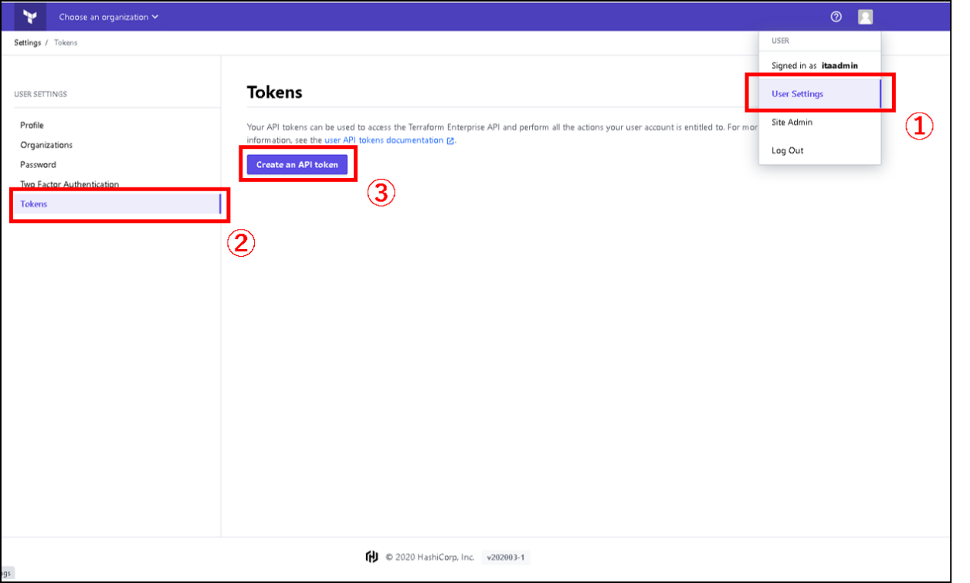

発行されたユーザトークンはITAのTerraformコンソール「インターフェース情報」より設定します。

詳細は「利用手順マニュアル Terraform-driver」をご参照ください。